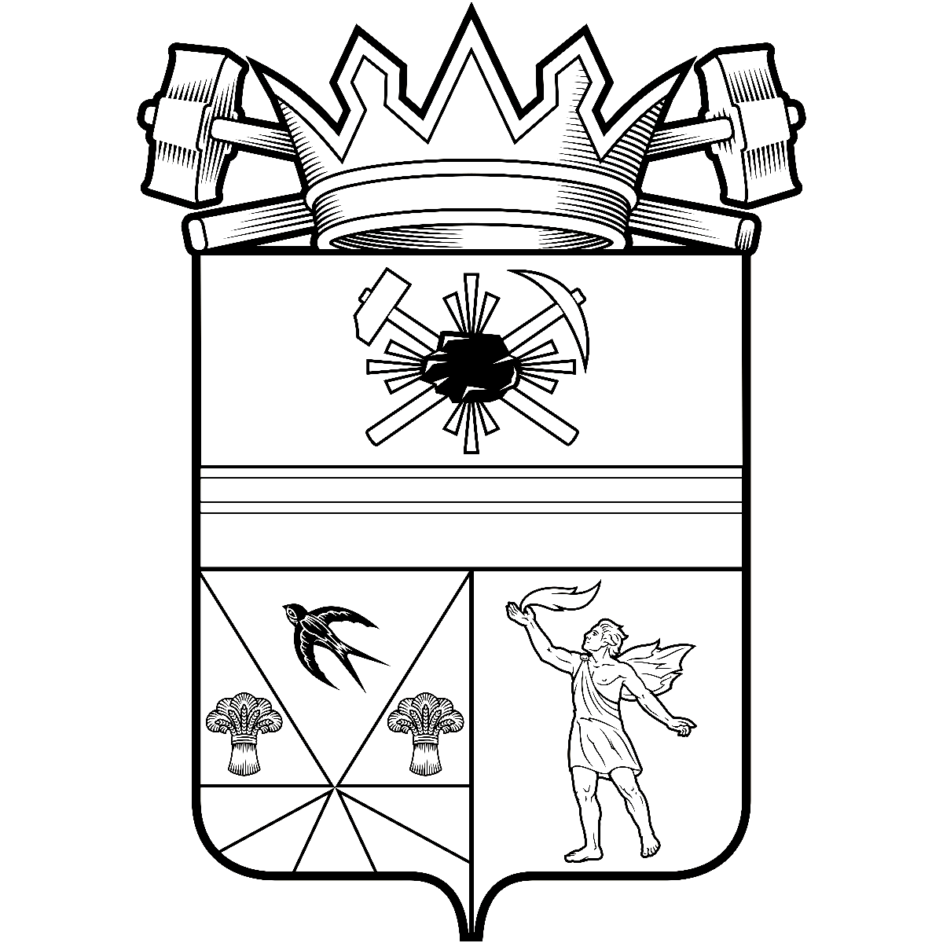

КЕМЕРОВСКАЯ ОБЛАСТЬ – КУЗБАСС

администрация ЛЕНИНСК-КУЗНЕЦКОГО
МУНИЦИПАЛЬНОГО ОКРУГА
постановление
 |  | от | 17.07.2025 | № | 1787
г. Ленинск-Кузнецкий
 | О внесении изменений в постановление администрации Ленинск-Кузнецкого муниципального округа от 14.11.2024 № 2119 «Об утверждении муниципальной программы Ленинск-Кузнецкого муниципального округа «Социальная поддержка населения» на 2025-2027 годы»
В связи с уточнением объемов бюджетных ассигнований на 2025-2027 годы п о с т а н о в л я ю:
1. Внести изменения в постановление администрации Ленинск-Кузнецкого муниципального округа от 14.11.2024 № 2119 «Об утверждении муниципальной программы Ленинск-Кузнецкого муниципального округа «Социальная поддержка населения» на 2025-2027 годы» (в редакции постановления от 26.03.2025 № 654):
1.1. В паспорте муниципальной программы Ленинск-Кузнецкого муниципального округа «Социальная поддержка населения» на 2025-2027 годы позицию «Объем и источники финансирования Программы» изложить в следующей редакции:
«
Объем и источники финан-сирования Программы | Общий объем финансирования составит 1 544 533,6 тыс. руб., в том числе по годам:  2025 г. – 525 362,2 тыс. руб.,  2026 г. – 512 002,6 тыс. руб.,  2027 г. – 507 168,8 тыс. руб.,  из них:  средства областного бюджета – 1 334 219,4 тыс. руб., в том числе по годам:  2025 г. – 448 057,8 тыс. руб.,  2026 г. – 445 397,2 тыс. руб.,  2027 г. – 440 764,4 тыс. руб.,  средства бюджета Ленинск-Кузнецкого муниципального округа – 210 314,2 тыс. руб., в том числе по годам:  2025 г. – 77 304,4 тыс. руб.,  2026 г. – 66 605,4 тыс. руб.,  2027 г. – 66 404,4 тыс. руб.
».
1.2. В разделе 4 «Ресурсное обеспечение реализации Программы» таблицу изложить в следующей редакции:
«
№ п/п | Наименование Программы и подпрограмм | Объем финансирования на 2025- 2027 годы (тыс. руб.) | в том числе по годам  (тыс. руб.)
№ п/п | Наименование Программы и подпрограмм | Объем финансирования на 2025- 2027 годы (тыс. руб.) | 2025 г. | 2026 г. | 2027 г.
1. | Муниципальная программа Ленинск-Кузнецкого муниципального округа «Социальная поддержка населения» на 2025-2027 годы | 1 544 533,6 | 525 362,2 | 512 002,6 | 507 168,8
1.1 | Подпрограмма «Реализация мер социальной поддержки отдельных категорий граждан» | 189 958,2 | 65 753,4 | 64 418,8 | 59 786,0
1.2 | Подпрограмма «Развитие социального обслуживания населения» | 1 149 499,2 | 384 050,4 | 382 724,4 | 382 724,4
1.3 | Подпрограмма «Реализация дополнительных мероприятий, направленных на повышение качества жизни населения» | 205 076,2 | 75 558,4 | 64 859,4 | 64 658,4
».
1.3. Раздел 7 «Программные мероприятия» изложить в новой редакции согласно приложению.
2. Разместить настоящее постановление на официальном сайте в информационно-телекоммуникационной сети «Интернет».
3. Опубликовать настоящее постановление в «Городской газете».
4. Контроль за исполнением постановления возложить на заместителя главы Ленинск-Кузнецкого муниципального округа по социальным вопросам Мариненко Е.С.
5. Настоящее постановление вступает в силу после его официального опубликования и действует до 01.01.2026.

Глава Ленинск-Кузнецкого  муниципального округа | Е.В. Никитин

Приложение
к постановлению администрации
Ленинск-Кузнецкого
муниципального округа
от | 17.07.2025 | № | 1787

7. Программные мероприятия

№  п/п | Наименование программных мероприятий | Исполнитель программного мероприятия | Источник финансирования | в том числе по годам  (тыс. руб.)
 |  |  |  | 2025 | 2026 | 2027

1 | 2 | 3 | 4 | 5 | 6 | 7
 | Муниципальная программа Ленинск-Кузнецкого муниципального округа «Социальная поддержка населения» на 2025-2027 годы |  | всего | 525 362,2 | 512 002,6 | 507 168,8
 |  |  | областной бюджет | 448 057,8 | 445 397,2 | 440 764,4
 |  |  | бюджет муниципального округа | 77 304,4 | 66 605,4 | 66 404,4
 |  | Управление социальной защиты населения администрации Ленинск-Куз-нецкого муниципального округа | всего | 519 410,0 | 512 002,6 | 507 168,8
 |  |  | областной бюджет | 444 255,2 | 445 397,2 | 440 764,4
 |  |  | бюджет муниципального округа | 75 154,8 | 66 605,4 | 66 404,4
 |  | МКУ «УГО и ЧС Ленинск-Кузнецкого муниципального округа» | областной бюджет | 3 802,6 | - | -
 |  | Управление культуры администрации Ленинск-Кузнец-кого муниципального округа | бюджет муниципального округа | 2 149,6 | - | -
1. | Подпрограмма «Реализация мер социальной поддержки отдельных категорий граждан», в том числе |  | областной бюджет | 65 753,4 | 64 418,8 | 59 786,0
1. |  | Управление социальной защиты населения администрации Ленинск-Куз-нецкого муниципального округа | областной бюджет | 61 950,8 | 64 418,8 | 59 786,0
1. |  | МКУ «УГО и ЧС Ленинск-Кузнецкого муниципального округа» | областной бюджет | 3 802,6 | - | -
1.1. | Обеспечение мер социальной поддержки ветеранов труда | Управление социальной защиты населения администрации Ленинск-Куз-нецкого муниципального округа | областной бюджет | 2 300,0 | 2 300,0 | 2 300,0
1.2. | Обеспечение мер социальной поддержки реабилитированных лиц и лиц, признанных пострадавшими от политических репрессий | Управление социальной защиты населения администрации Ленинск-Куз-нецкого муниципального округа | областной бюджет | 240,0 | 240,0 | 240,0
1.3. | Обеспечение мер социальной поддержки многодетных семей | Управление социальной защиты населения администрации Ленинск-Куз-нецкого муниципального округа | областной бюджет | 14 443,0 | 14 443,0 | 14 443,0
1.4. | Обеспечение мер социальной поддержки отдельных категорий многодетных матерей | Управление социальной защиты населения администрации Ленинск-Куз-нецкого муниципального округа | областной бюджет | 60,0 | 60,0 | 60,0
1.5. | Выплата социального пособия на погребение и возмещение расходов по гарантированному перечню услуг по погребению | Управление социальной защиты населения администрации Ленинск-Куз-нецкого муниципального округа | областной бюджет | 3 179,0 | 4 129,0 | 4 129,0
1.6. | Обеспечение мер социальной поддержки отдельных категорий граждан | Управление социальной защиты населения администрации Ленинск-Куз-нецкого муниципального округа | областной бюджет | 63,0 | 63,0 | 63,0
1.7. | Обеспечение мер социальной поддержки по оплате проезда отдельными видами транспорта | Управление социальной защиты населения администрации Ленинск-Куз-нецкого муниципального округа | областной бюджет | 16 735,0 | 1 904,0 | 1 904,0
1.8. | Социальная поддержка отдельных категорий семей в форме оснащения жилых помещений автономными дымовыми пожарными извещателями и (или) датчиками (извещателями) угарного газа | МКУ «УГО и ЧС Ленинск-Кузнецкого муниципального округа» | областной бюджет | 3 802,6 | - | -
1.9. | Обеспечение мер социальной поддержки ветеранов Великой Отечественной войны, проработавших в тылу в период с 22 июня 1941 года по 9 мая 1945 года не менее шести месяцев, исключая период работы на временно оккупированных территориях СССР, либо награжденных орденами и медалями СССР за самоотверженный труд в период Великой Отечественной войны | Управление социальной защиты населения администрации Ленинск-Куз-нецкого муниципального округа | областной бюджет | 54,0 | 54,0 | 54,0
1.10. | Обеспечение мер социальной поддержки отдельных категорий приемных родителей | Управление социальной защиты населения администрации Ленинск-Куз-нецкого муниципального округа | областной бюджет | 10,0 | 10,0 | 10,0
1.11. | Создание системы долговременного ухода за гражданами пожилого возраста и инвалидами | МБУ «Центр социального обслуживания населения» | областной бюджет | 24 866,8 | 41 215,8 | 36 583,0
2. | Подпрограмма «Развитие социального обслуживания населения» |  | всего | 384 050,4 | 382 724,4 | 382 724,4
2. | Подпрограмма «Развитие социального обслуживания населения» |  | областной бюджет | 382 304,4 | 380 978,4 | 380 978,4
2. | Подпрограмма «Развитие социального обслуживания населения» |  | бюджет муниципального округа | 1 746,0 | 1 746,0 | 1 746,0
2. | Подпрограмма «Развитие социального обслуживания населения» | Управление социальной защиты населения администрации Ленинск-Куз-нецкого муниципального округа | всего | 384 050,4 | 382 724,4 | 382 724,4
2. | Подпрограмма «Развитие социального обслуживания населения» |  | областной бюджет | 382 304,4 | 380 978,4 | 380 978,4
2. | Подпрограмма «Развитие социального обслуживания населения» |  | бюджет муниципального округа | 1 746,0 | 1 746,0 | 1 746,0
2.1. | Обеспечение деятельности подведомственных учреждений социальной защиты населения | МКУ «Социально-реабилита-ционный центр для несовершеннолетних «Радуга»,  МБУ «Центр социального обслуживания населения» | бюджет муниципального округа | 834,0 | 834,0 | 834,0
2.2. | Обеспечение деятельности (оказание услуг) специализированных учреждений для несовершеннолетних, нуждающихся в социальной реабилитации, иных учреждений и служб, предоставляющих социальные услуги несовершеннолетним и их семьям (муниципальные учреждения) | МКУ «Социально-реабилита-ционный центр для несовершеннолетних «Радуга» | областной бюджет | 55 383,2 | 56 941,5 | 56 941,5
2.3. | Социальное обслуживание граждан, достигших возраста 18 лет, признанных нуждающимися в социальном обслуживании, за исключением государственного полномочия по социальному обслуживанию граждан пожилого возраста и инвалидов, граждан, находящихся в трудной жизненной ситуации, в государственных организациях социального обслуживания | МБУ «Центр социального обслуживания населения» | областной бюджет | 242 956,7 | 241 737,0 | 241 737,0
2.4. | Социальная поддержка и социальное обслуживание населения в части содержания органов местного самоуправления | Управление социальной защиты населения администрации Ленинск-Куз-нецкого муниципального округа | областной бюджет | 83 244,3 | 81 579,7 | 81 579,7
2.5. | Организация и осуществление деятельности по опеке и попечительству, осуществление контроля за использованием и сохранностью жилых помещений, нанимателями или членами семей нанимателей по договорам социального найма либо собственниками которых являются дети-сироты и дети, оставшиеся без попечения родителей, за обеспечением надлежащего санитарного и технического состояния жилых помещений, а также осуществление контроля за распоряжением ими | Управление социальной защиты населения администрации Ленинск-Куз-нецкого муниципального округа | областной бюджет | 707,0 | 707,0 | 707,0
2.6. | Обеспечение деятельности органов местного самоуправления Ленинск-Кузнецкого муниципального округа, отраслевых (функциональных) и территориальных органов администрации Ленинск-Кузнецкого муниципального округа | Управление социальной защиты населения администрации Ленинск-Куз-нецкого муниципального округа | бюджет муниципального округа | 912,0 | 912,0 | 912,0
2.7. | Предоставление меры стимулирования работников муниципальных учреждений социального обслуживания в виде пособий и компенсаций | МБУ «Центр социального обслуживания населения» | областной бюджет | 13,2 | 13,2 | 13,2
3. | Подпрограмма «Реализация дополнительных мероприятий, направленных на повышение качества жизни населения» |  | бюджет муниципального округа | 75 558,4 | 64 859,4 | 64 658,4
3. |  | Управление социальной защиты населения администрации Ленинск-Куз-нецкого муниципального округа | бюджет муниципального округа | 73 408,8 | 64 859,4 | 64 658,4
3. |  | Управление культуры администрации Ленинск-Кузнец-кого муниципального округа | бюджет муниципального округа | 2 149,6 | - | -
3.1. | Оказание адресной социальной помощи нуждающимся и социально незащищенным категориям граждан, семьям с детьми | МБУ «Центр социального обслуживания населения» | бюджет муниципального округа | 23 754,8 | 15 139,4 | 15 004,4
3.2. | Субсидии общественным организациям,  в том числе | Управление социальной защиты населения администрации Ленинск-Кузнецкого муниципального округа | бюджет муниципального округа | 5 978,9 | 5 978,9 | 5 978,9
3.2. | Кемеровской областной организации Общероссийской общественной организации инвалидов «Всероссийское ордена Трудового Красного Знамени общество слепых» |  | бюджет муниципального округа | 1 090,3 | 1 090,3 | 1 090,3
3.2. | Кемеровскому региональному отделению Общероссийской общественной организации инвалидов «Всероссийское общество глухих» |  | бюджет муниципального округа | 261,8 | 261,8 | 261,8
3.2. | Ленинск-Кузнецкой городской организации Общероссийской общественной организации «Всероссийское общество инвалидов» |  | бюджет муниципального округа | 645,6 | 645,6 | 645,6
3.2. | Ленинск-Кузнецкой общественной организации «Городской Совет женщин» |  | бюджет муниципального округа | 927,0 | 927,0 | 927,0
3.2. | Местной общественной организации Ленинск-Кузнецкого городского округа Всероссийской общественной организации ветеранов (пенсионеров) войны, труда, Вооруженных Сил и правоохранительных органов |  | бюджет муниципального округа | 980,6 | 980,6 | 980,6
3.2. | Кемеровскому региональному отделению Всероссийской общественной организации «Российский Красный Крест» |  | бюджет муниципального округа | 885,2 | 885,2 | 885,2
3.2. | Кузбасской региональной организации имени Героя Советского Союза Н.А.Шорникова Общероссийской общественной организации «Российский Союз ветеранов Афганистана и специальных военных операций» |  | бюджет муниципального округа | 40,0 | 40,0 | 40,0
3.2. | Местной общественной организации Ленинск-Кузнецкого муниципального округа Всероссийской общественной организации ветеранов (пенсионеров) войны, труда, Вооруженных Сил и правоохранительных органов |  | бюджет муниципального округа | 565,0 | 565,0 | 565,0
3.2. | Местной общественной организации Полысаевского городского округа Всероссийской общественной организации ветеранов (пенсионеров) войны, труда, Вооруженных Сил и правоохранительных органов |  | бюджет муниципального округа | 583,4 | 583,4 | 583,4
3.3. | Организация и проведение социально значимых мероприятий | МБУ «Центр социального обслуживания населения»,  управление социальной защиты населения администрации Ленинск-Куз-нецкого муниципального округа | бюджет муниципального округа | 2 115,0 | 2 181,0 | 2 115,0
3.4. | Социальная поддержка детей-инвалидов и детей, оставшихся без попечения родителей | Управление социальной защиты населения администрации Ленинск-Куз-нецкого муниципального округа | бюджет муниципального округа | 35,0 | 35,0 | 35,0
3.5. | Пенсии за выслугу лет лицам, замещавшим выборные муниципальные должности и должности муниципальной службы | Управление социальной защиты населения администрации Ленинск-Куз-нецкого муниципального округа | бюджет муниципального округа | 39 544,4 | 39 544,4 | 39 544,4
3.6. | Социальная выплата бывшим работникам угольных предприятий, удостоенным почетных званий, награжденным медалью «Шахтерская слава» трех степеней, достигшим возраста 80 лет и старше | Управление социальной защиты населения администрации Ленинск-Куз-нецкого муниципального округа | бюджет муниципального округа | 305,0 | 305,0 | 305,0
3.7. | Меры социальной поддержки молодых специалистов | Управление социальной защиты населения администрации Ленинск-Куз-нецкого муниципального округа | бюджет муниципального округа | 1 500,0 | 1 500,0 | 1 500,0
3.8. | Организация траурных мероприятий, связанных с захоронением военнослужащих, погибших в ходе проведения специальной военной операции | Управление культуры администрации Ленинск-Кузнец-кого муниципального округа | бюджет муниципального округа | 2 149,6 | - | -
3.9. | Ежемесячная денежная выплата гражданам, ставшим инвалидами в период прохождения военной службы | Управление социальной защиты населения администрации Ленинск-Куз-нецкого муниципального округа | бюджет муниципального округа | 130,5 | 130,5 | 130,5
3.10. | Предоставление мер социальной поддержки по оплате за электроэнергию ветеранам боевых действий | Управление социальной защиты населения администрации Ленинск-Куз-нецкого муниципального округа | бюджет муниципального округа | 45,2 | 45,2 | 45,2

Заместитель главы  Ленинск-Кузнецкого муниципального  округа по социальным вопросам | Е.С. Мариненко

